پرسش و پاسخ (جوانان)

١- چه كسي مي تواند در شهر هلسينگبوري تقاضاي كار آموزي در تابستان نمايد؟
در سال ٢٠٢۴ متولدين سالهاي٢٠٠۸_٢٠٠۴ که نامشان در شهر هلسينگبوري ثبت ميباشد، مي توانند تقاضاي كار آموزي در تابستان نمايند.

٢- چه زماني و به چه طريق ميتوانم تقاضاي كارآموزي در تابستان نمايم؟
شما ميتوانيد از ۵ فوريه تا ۳ مارس ۲۰۲۴ تقاضاي كار آموزي در تابستان كرده و اين كار را ميتوانيد توسط يك پيوند/länk كه آ ن را در www.helsingborg.se/sommarpraktik پيدا مي كنيد، انجام دهيد. فقط شما كه درمدت ذكر شده، تقاضاي كار آموزي در تابستان مي كنيد، امكان استفاده از اين موقعيت را داريد.

٣- چه كسي مي تواند كار آموزي در تابستان بگيرد؟
شهر هلسينگبوري به جوانان ١٦ تا ٢٠ ساله شهر، محل هايي را جهت كارآموزي در تابستان ارائه مي كند. بطور معمول بالغ بر ٢۱٠٠ تقاضا دريافت مي شود. كارآموزي در تابستان براي همه كساني كه تقاضا مي كنند، وجود ندارد. ما ارجحييت را براي افرادي قائل هستيم كه قبلأ تقاضا كرده باشند ولي موفق به گرفتن آن نشده باشند. اگر شما شاخه هاي مختلف شغلي را در بيشتر از يك دوره تقاضا كنيد، شانس بيشتري براي دريافت كارآموزي در تابستان خواهيد داشت.
بعد از دريافت تقاضاي شما، آن را با محل هاي كارآموزي كه مناسب تقاضاي شما باشد، مطابقت مي دهيم. براي همين در مورد خودتان وعلائقتان تا آنجا كه مي توانيد براي ما نوشته تا كه شانس شما براي كارآموزي در محلي كه شما خواهان آن هستيد، افزايش يابد.

٤_ کارآموزی در تعطیلات تابستانی چیست؟
کارآموزی در تعطیلات تابستانی تشكيلاتي است كه مخصوص نوجوانان ١٥_١٣ مي باشد. در آنجا اقداماتي جهت آماده كردن نوجوانان براي بازار كار انجام مي گيرد. کارآموزی در تعطیلات تابستانی و كار آموزي در تعطیلات دو تشكيلات جدا از هم مي باشد، براي همين تعداد دفعاتي كه شما نزد Afi تقاضاي كار كرده ايد، به عنوان تقاضاي كار تابستاني محسوب نمي شود. برای اطلاعات بیشتر به این سایت مراجعه کنید:

https://helsingborg.se/arbete/for-dig-som-ung/ar-du-mellan-13-och-15-ar-och-vill-jobba-under-skollovet/

٥- چه زماني مطلع ميشوم كه كار آموزي در تابستان به من داده شده است؟
شما كه تقاضاي كارآموزي در تابستان كرده ايد، در تاريخ ۲۶ مارس۲۰۲۴ ،يك ميل /پست الكترونيكي دريافت خواهيد كرد، كه در آن به شما توصيه مي شود كه به صفحه ”Mina sidor” از طريق helsingborg.se/sommarpraktik مراجعه فرماييد.
در ”Mina sidor” ميتوانيد بخوانيد كه آيا محلي جهت كارآموزي در تابستان به شما پيشنهاد شده است يا نه، و در صورتي كه پيشنهاد شده باشد، كدام محل كار آموزي مي باشد. در ”Mina sidor” روي ”Ja tack, jag vill ha denna plats” ويا ”Nej tack, Jag vill inte ha denna plats” را لمس نماييد. اگر ”Nej tack” را لمس كنيد، در امسال هيچ پيشنهاد جديدي در مورد كارآموزي در تابستان به شما داده نمي شود. شما ميبايست حداكثر تا يازدهم آوريل٢٠١٩ جواب خود را بدهيد. اگر ”Nej tack” را لمس كنيد، در امسال هيچ پيشنهاد جديدي در مورد كارآموزي در تابستان به شما داده نمي شود. شما ميبايست حداكثر تا ۸ آوريل٢٠٢۴ جواب خود را بدهيد. تا اگر تا۸ آوريل به هيچكدام از گزينه ها جواب ندهيد، اين پيشنهاد را از دست خواهيد داد.

در صورتي كه جواب ”Ja” به محل كارآموزي كه به شما پيشنهاد شده است، داده ايد، از شما خواسته ميشود كه يك برگه عدم سوء پيشينه نزد پليس تهيه نماييد. برگه عدم سوء پيشينه را در داخل پاكتي كه آدرس روي آن چاپ شده است و به منزل شما فرستاده شده است، گذاشته و براي ما بفرستيد. و يا اينكه به آدرس زير بفرستيد:
Helsingborgs stad
Arbetsmarknadsförvaltningen
Näringsliv- och matchningsenheten
Sommarpraktik
251 89 Helsingborg

برگه عدم سوء پيشينه ميبايست حد اكثر تا تاريخ ۱۰ ماي ٢٠٢۴ نزد ما باشد. در صورتيكه اين برگه دير بدست ما برسد ويا داراي سؤ پيشينه باشيد، پيشنهاد كارآموزي را از دست خواهيد داد.

٦_چگونه ميتوانم به پيشنهاد كارآموزي در تابستان جواب بله/خير بدهم؟

در ”Mina sidor” از طريق helsingborg.se/sommarpraktik روي ”Ja tack, jag vill ha denna plats” ويا ”Nej tack, Jag vill inte ha denna plats” را لمس نماييد. بايد حداكثر تا تاريخ ۸ آوريل ٢٠٢۴ جواب دهيد.
اگر ”Nej tack” را لمس كنيد، در امسال هيچ پيشنهاد جديدي در مورد كارآموزي در تابستان به شما داده نمي شود. اگر تا ۸ آوريل به هيچكدام از گزينه ها جواب ندهيد، اين پيشنهاد را از دست خواهيد داد.

وقتي كه علاقمندي خود را در مورد محل كار آموزي تأييد كرديد، مییبایست همزمان با امضا ی دیجیتالی علاقمندی خود را تأیید کنید. برای تأیید دیجیتالی از همان کدی که برای وارد شدن در صفحه Mina sidor استفاده میکنید وارد شوید. توجه داشته باشید که ما از طریق پست قرارداد موافقت با کارآموزی را نمی فرستیم. . قرارداد إمضا شده دیجیتالی ، مي بايست حداكثر تا۸ آوریل ۲۰۲۴ ثبت شده باشد و برگه عدم سوء پیشینه از پلیس هم به موقع بدست ما رسیده باشد. در غير اينصورت پيشنهادي كه در مورد محل كارآموزي به شما شده است را از دست خواهيد داد.

٧_بايد من برگه عدم سوء پيشينه را تقاضا كنم؟

اگرمي خواهيد در حوزه خدمات كودك و نوجوان، خدمات نگهداري و مراقبت ، آشپزخانه ويا خدمات انجمن واوقات فراغت، كارآموزي كنيد، برگه عدم سوءپيشينه را بايد شما نزد پليس تقاضا نماييد، كه اين امر اجباري مي باشد.
ممكن است كه شاخه هاي شغلي ديگري كه به شما پيشنهاد كار آموزي داده اند نيز از شما برگه عدم سؤ پيشينه بخواهند. براي مثال اگر شما در شاخه شغلي "فضاي سبز و املاك" تقاضاي كارآموزي كرده باشيد، ممكن است كه كارآموزي شمادر محدوده مدرسه باشد كه در اينصورت مي بايست يك برگه عدم سؤ پيشينه كه مربوط به كارآموزي در مدرسه/كودكياري مي باشد، با خود همراه داشته باشيد.
شما مي بايست برگه عدم سوءپيشينه را هم زمان كه به محل كار آموزي پيشنهاد شده، جواب مثبت مي دهيد، بفرستيد. اگر حداكثر تا ۸ ماه می سال ٢٠٢۴ تحويل داده نشود و يا داراي سوء پيشينه باشيد، محل كار آموزي كه به شما پيشنهاد شده است را از دست خواهيد داد. برگه عدم سوء پيشينه را بايد در پاكتي كه آدرس روي آن چاپ شده است و برای شما پست شده، گذاشته و بفرستيد.
Helsingborgs stad
Arbetsmarknadsförvaltningen
Näringsliv-och matchningsenheten
”Sommarpraktik”
25 189 Helsingborg

اين شما هستيد كه بايد برگ عدم سوء پيشينه را از پليس تقاضا كنيد. اين كار را شما بايد همزمان كه تقاضاي كار آموزي در تابستان مي دهيد، انجام دهيد. تقريبا دو هفته طول خواهد كشيد تا اين برگه بدست شما برسد، بنا براين بهتر است كه كه هر چه زودتر برگه عدم سؤ پيشينه را درخواست دهيد.

اگر نزد شاخه هاي شغلي مختلف تقاضاي كار آموزي در تابستان كرده ايد، مي بايست به هر كدام از آنها يك برگه عدم سؤ پيشينه بفرستيد. براي مثال شما نمي توانيد برگه اي را كه جهت كار آموزي در حوزه "كودكان و نو جوانان"، صادر شده است،جهت حوزه "نگهداري و مراقبت" استفاده نماييد.
آسانترین راه برای درخواست برگه عدم سوء پیشینه مراجعه به سایت www.polisen.se است. در فهرست سمت چپ، belastningsregister را انتخاب کنید :
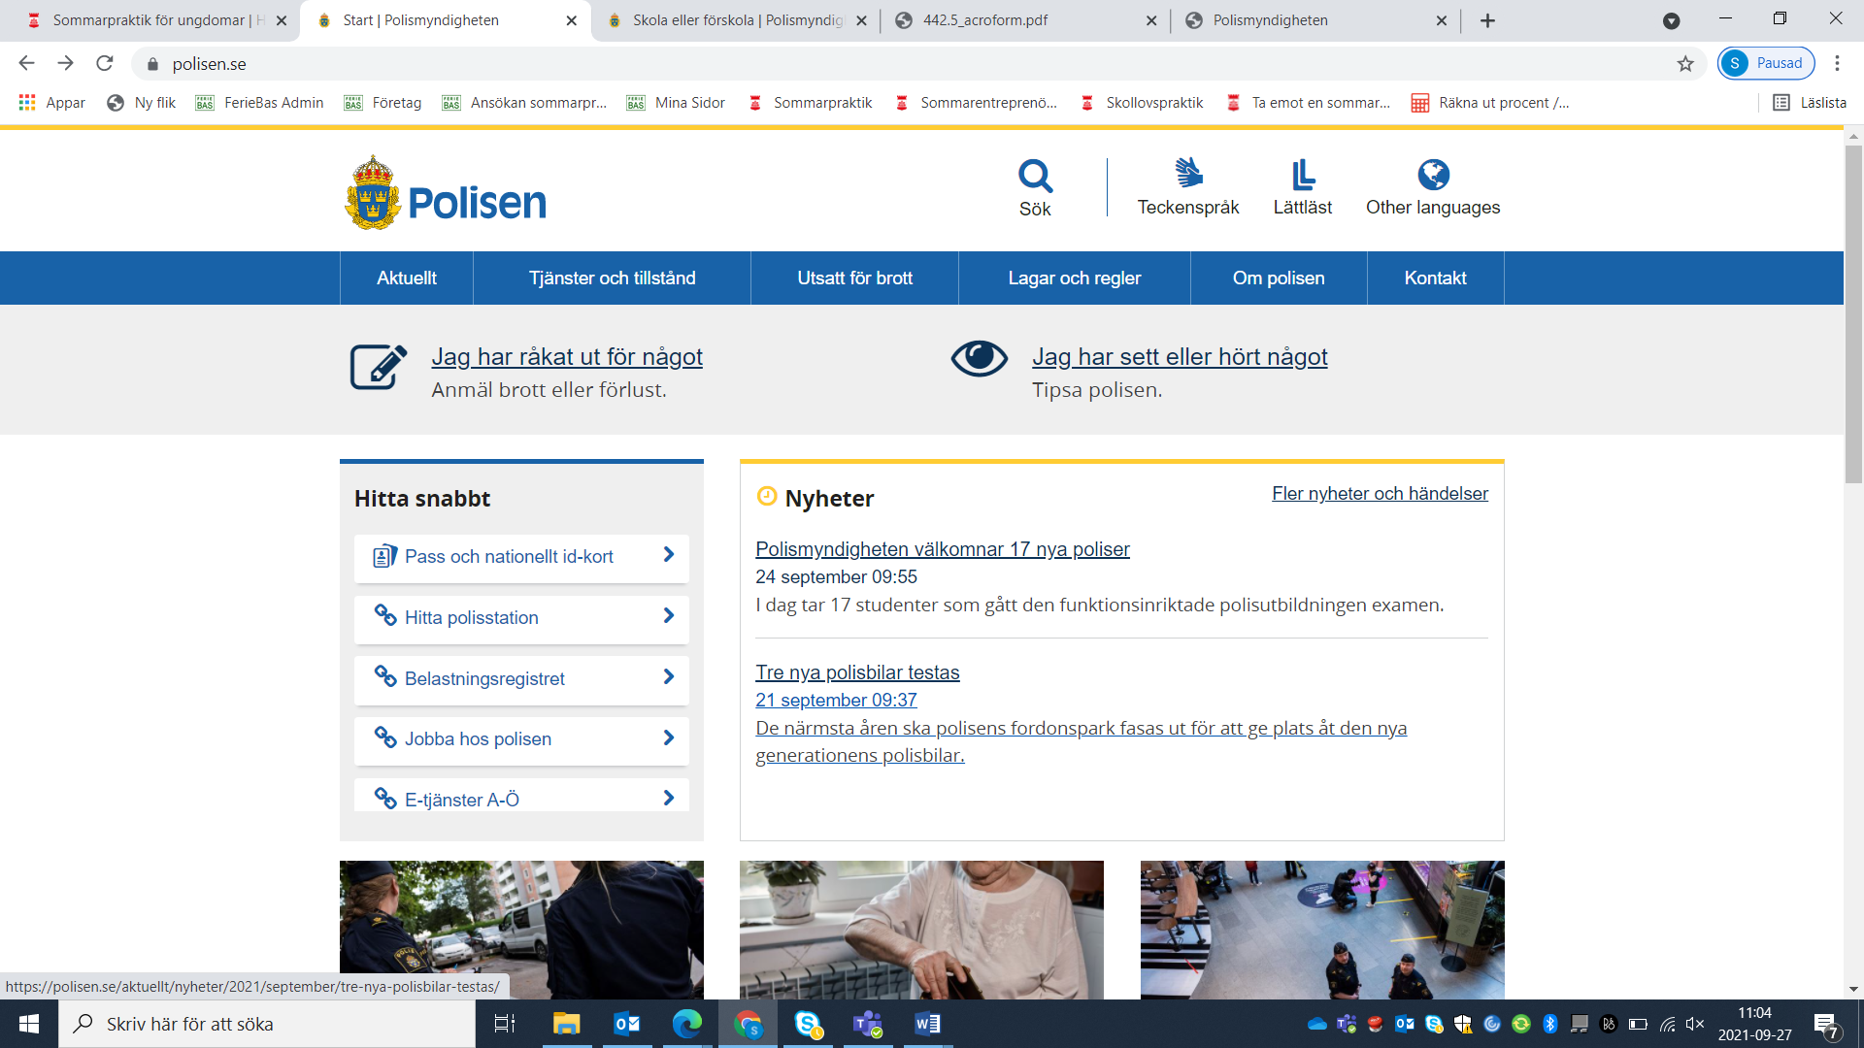

سپس روی Till e-tjänst för registrerutdrag کلیک کنید.

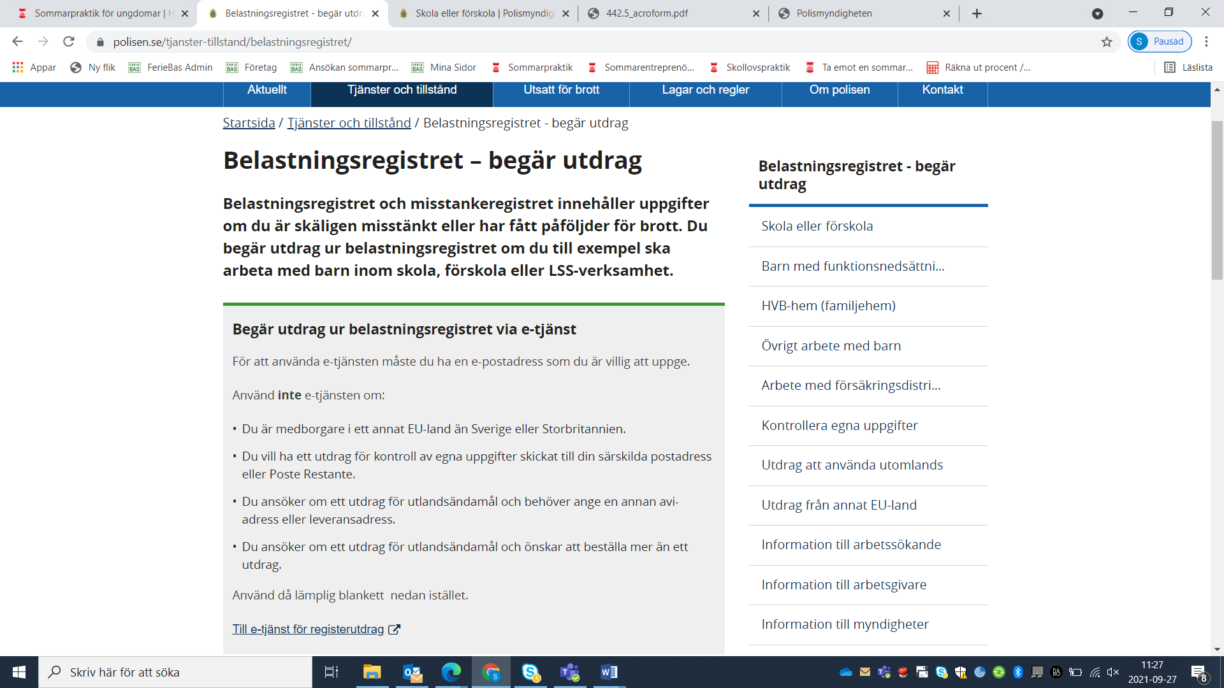

با کد شناسایی شخصی وارد صفحه شوید.

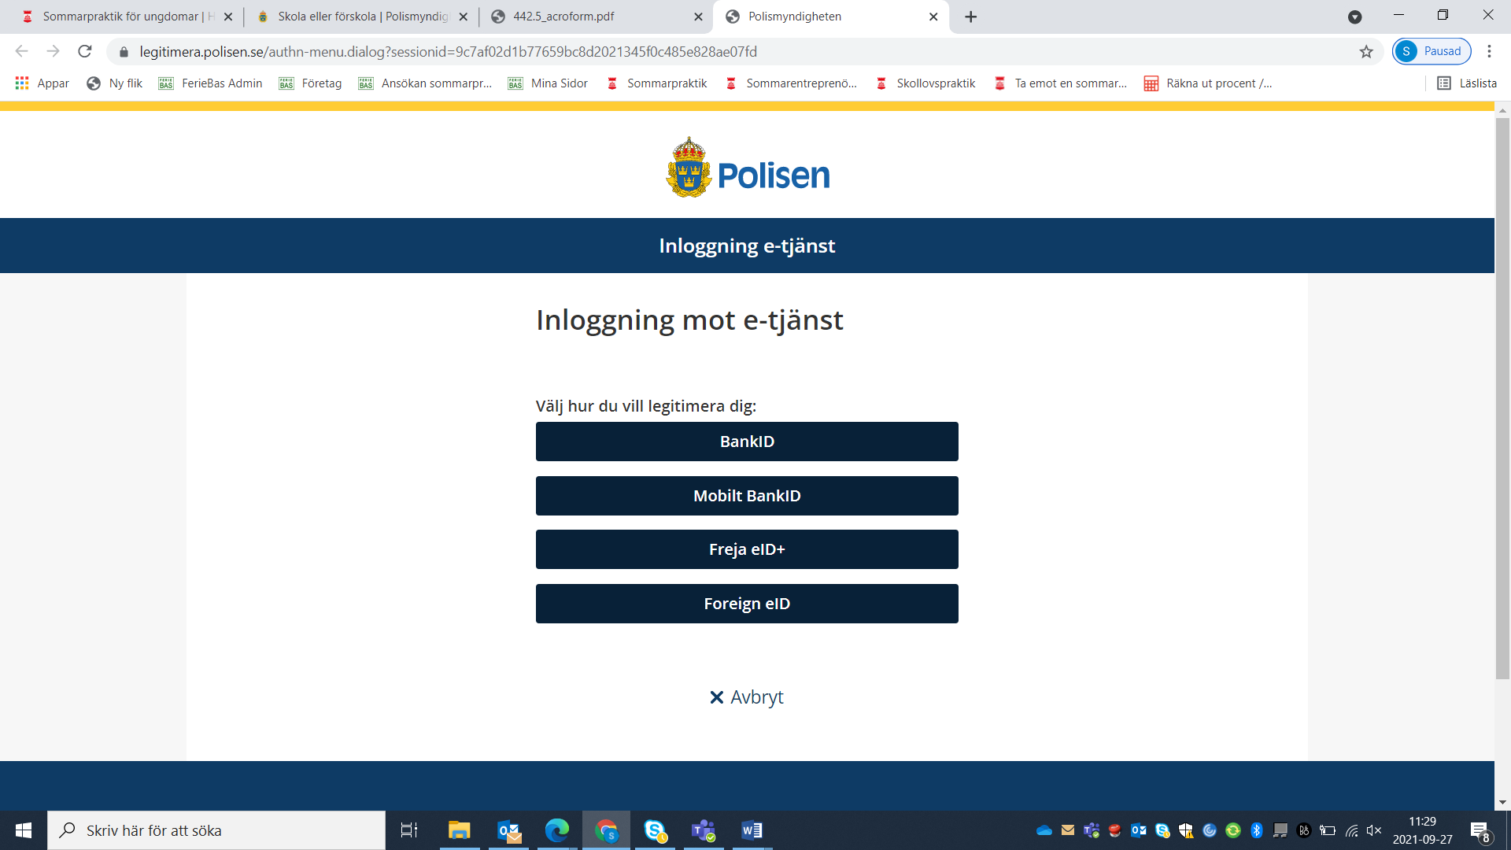

مراحل ورود برای وارد شدن دنبال کنید. سپس registerutdrag را انتخاب کنید و اطلاعات شخصی خود را وارد کنید.
روی دکمه Nästa کلیک کنید، مشخصات پر شده را کنترل کرده و سپس روی کلمه skicka کلیک کنید .
قابل ذکر میباشد که در اینجا چندین نسخه برای انتخاب utdrag میباشد و توجه کنید که نسخه درست را انتخاب کنید.

Arbete inom skola eller förskola” för praktik inom skola/barnomsorg eller trädgård och fastighet på skola/förskola را انتخاب کنید.
Kontroll av egna uppgifter i belastningsregistret” för praktik inom vård och omsor انتخاب کنید
Arbete med barn i annan verksamhet än skola och barnomsorg” för praktik inom föreningsverksamhet med barn انتخاب کنید
Arbete inom skola och förskola” för praktik inom kök inom skola/barnomsorg انتخاب کنید

Kontroll av egna uppgifter i belastningsregistret” för praktik inom kök på vårdboende انتخاب کنید

توجه داشته باشيد كه پاكت برگه عدم سوءپيشينه براي "مراقبت از سالمندان" و آشپزخانه نبايد باز شود.

اگر از طریق درخواست الکترونیکی امکان ورود به صفحه را ندارید ، میتوانید فرمها را بصورت کاغذی در سمت راست صفحه تهیه کنید. در اینجا شما لیست Begäran om utdrag را مشاهده میکنید.

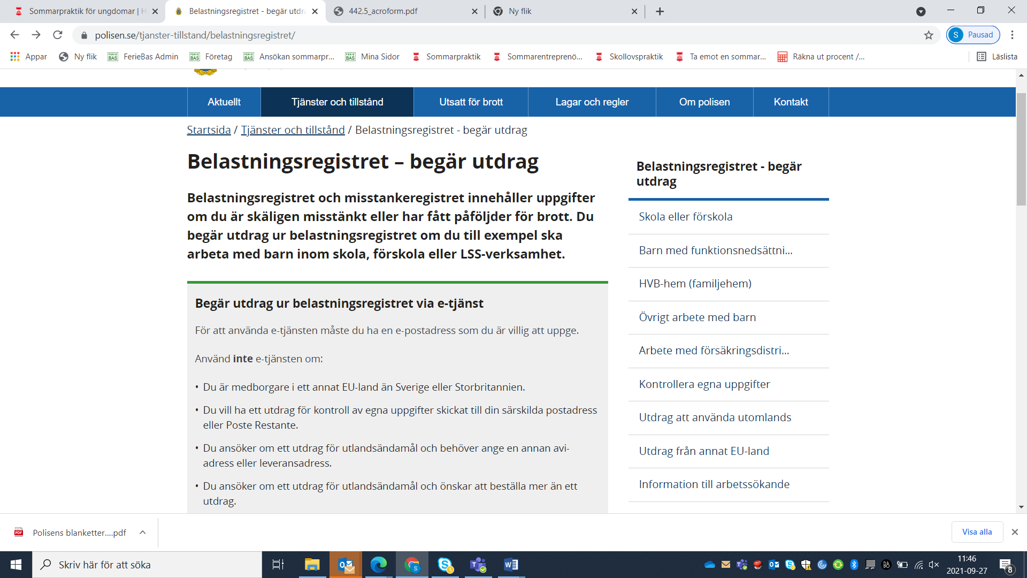

انتخاب کنید :

Välj ”Skola eller förskola” för praktik på skola/förskola, kök på förskola/skola eller trädgård och fastighet på skola/förskola.
Välj ”Övrigt arbete med barn” för praktik inom föreningsverksamhet med barn.
Välj ”Kontrollera egna uppgifter” för praktik på vårdboende eller kök på vårdboende.

توجه داشته باشيد كه پاكت برگه عدم سوءپيشينه براي "مراقبت از سالمندان" و آشپزخانه نبايد باز شود.

٨-از چه طريق مي توان برگه عدم سو پيشينه) ( polisens belastningsregister را درخواست كرد؟

اين شما هستيد كه بايد برگ عدم سوء پيشينه را از پليس تقاضا كنيد. اين كار را شما بايد همزمان كه تقاضاي كار آموزي در تابستان مي دهيد، انجام دهيد. تقريبا دو هفته طول خواهد كشيد تا اين برگه بدست شما برسد، بنا براين بهتر است كه كه هر چه زودتر برگه عدم سؤ پيشينه را درخواست دهيد.
توجه كنيد كه پليس نمي تواند يك مورد خاص را ارجحيت دهد و يا مراحل رسيدگي به آن را تسريع كند.
برگه عدم سو پيشينه كه قرار است در سوئد مورد استفاده قرار گيرد، بوسيله B-post فرستاده مي شود. ( بین ۳ تا ۵ روز کاری )

اگر نزد شاخه هاي شغلي مختلف تقاضاي كار آموزي در تابستان كرده ايد، مي بايست به هر كدام از آنها يك برگه عدم سؤ پيشينه بفرستيد. براي مثال شما نمي توانيد برگه اي را كه جهت كار آموزي در حوزه "كودكان و نو جوانان"، صادر شده است،

آسانترین راه برای درخواست برگه عدم سوء پیشینه مراجعه به سایت www.polisen.se است. در فهرست سمت چپ، belastningsregister را انتخاب کنید :

سپس روی Till e-tjänst för registerutdrag کلیک کنید.

با کد شناسایی شخصی وارد صفحه شوید.

مراحل ورود برای وارد شدن دنبال کنید. سپس registerutdrag را انتخاب کنید و اطلاعات شخصی خود را وارد کنید.
روی دکمه Nästa کلیک کنید، مشخصات پر شده را کنترل کرده و سپس روی کلمه skicka کلیک کنید .
قابل ذکر میباشد که در اینجا چندین نسخه برای انتخاب utdrag میباشد و توجه کنید که نسخه درست را انتخاب کنید.

Arbete inom skola eller förskola” för praktik inom skola/barnomsorg eller trädgård och fastighet på skola/förskola را انتخاب کنید.

Kontroll av egna uppgifter i belastningsregistret” för praktik inom vård och omsorg انتخاب کنید
Arbete med barn i annan verksamhet än skola och barnomsorg” för praktik inom föreningsverksamhet med barn انتخاب کنید
Arbete inom skola och förskola” för praktik inom kök inom skola/barnomsorg انتخاب کنید

Kontroll av egna uppgifter i belastningsregistret” för praktik inom kök på vårdboende انتخاب کنید

توجه داشته باشيد كه پاكت برگه عدم سوءپيشينه براي "مراقبت از سالمندان" و آشپزخانه نبايد باز شود.

اگر از طریق درخواست الکترونیکی امکان ورود به صفحه را ندارید ، میتوانید فرمها را بصورت کاغذی در سمت راست صفحه تهیه کنید. در اینجا شما لیست Begäran om utdrag را مشاهده میکنید.

انتخاب کنید :

Välj ”Skola eller förskola” för praktik på skola/förskola, kök på förskola/skola eller trädgård och fastighet på skola/förskola.
Välj ”Övrigt arbete med barn” för praktik inom föreningsverksamhet med barn.
Välj ”Kontrollera egna uppgifter” för praktik på vårdboende eller kök på vårdboende.

فرم /فرم های انتخاب شده راپر کرده، پرینت کرده و امضا کنید.

درخواست برگه عدم سو پيشينه به طريق زير فرستاده ميشود:
از اسناد مربوطه اسكن و يا عكس تهيه كنيد و آنرا از طريق "pdf-fil"، "jpeg-fil" و يا "tiff-fil" ضميمه كنيد. (حد اكثر ٢ مگا بايت).
پليس نمي تواند فايل هايي را كه به اينترنت ويا نظير آن پيوند باشد را، باز كنيد.
ایمیل :
registeruppdrag@polisen.se

و يا درخواست خود را از طريق پست معمولي بفرستيد. (تمبر فراموش نشود).

Polismyndigheten
Box 757
981 27 Kiruna

٩- طرز كار با "Mina sidor" به چه طريق مي باشد؟
زماني كه شما درخواست كار آموزي در تابستان مي كنيد، يك رمز عبور، از طريق پست الكترونيكي براي شما ارسال مي شود. با استفاده از اين رمز عبور و شماره شناسايي خود/پرشون نومبر، وارد "Mina sidor " مي شويد. در اين صفحه شما مي توانيد درخواست خود را مشاهده نماييد. هر زمان كه بخواهيد مي توانيد اطلاعات مربوط به خود را در صورتي كه تغيير كرده باشد، در اين صفحه نيز تغيير دهيد. براي مثال اگر نقل مكان كرده باشيد و يا تلفن همراه و يا آدرس پست الكترونيكي را عوض كرده باشيد.

شما همچنين مي توانيد از طريق "Mina sidor" محل هاي كارآموزي كه قبلا انتخاب كرده ايد و يا زماني را كه مي توانيد كار آموزي كنيد را تغيير دهيد. ولي اين تغييرات تا زماني كه زمان درخواست كارآموزي تمام نشده، ميتواند انجام شود، يعني ۳ مارس ٢٠٢۴.

١٠- در چه شاخه هاي شغلي ويا حوزه هايي مي توان كارآموزي كرد؟

كار آموزي در تابستان در شاخه هاي شغلي ويا حوزه هاي مختلف را مي توانيد در زير بخوانيد.

فعاليت كودكان و نو جوانان: آيا شما الگوي خوبي هستيد و دوست داريد كه به همراه كودكان سرگرمي هاي مختلف انجام داده و داراي ايده هاي جديد هستيد؟ در اين حوزه از كودكاني كه براي مثال در كودكستان، فعاليت فوق برنامه ويا در اردوهاي روزانه هستند مراقبت مي شود. وظايفي كه مربوط به كارآموزي مي باشد، كمك هنگام غذا خوردن كودكان، بازي ها و فعاليت ها مي باشد. در اينجا برگه عدم سؤ پيشينه از پليس (polisens belastingsregister) تقاضا مي شود.

انجمن و فعاليت هاي فوق برنامه: آيا به ورزش، ورزش سواركاري و فعاليت هاي فوق برنامه ديگر علاقه داريد؟ آيامي توانيد گروهي را به خوبي رهبري كنيد؟ در اين حوزه ، محل هاي كار آموزي مختلفي وجود دارد كه در ارتباط با انجمن ها و فعاليت هاي مختلف مي باشد، در اينجا مي توانيد كمك هايي نظير رهبري كودكان را انجام داده، ويا در دركار هاي دفتري ساده، همكاري نماييد. همچنين مي توانيد مراقبت از اماكن مختلف ويا فضاي بيروني را به عهده بگيريد. در اينجا برگه عدم سؤ پيشينه از پليس تقاضا مي شود.

فرهنگ و كارهاي ادري: آيا به تئاتر، موسيقي، فرهنگ و يا كارهاي اداري علاقه داريد؟ در اينجا محل هاي كار آموزي در تمامي حوزه هايي كه به فرهنگ و كارهاي اداري مربوط مي شود، وجود دارد. براي مثال مي تواند در موزه، كتابخانه، آرشيو و يا دفتر اداري باشد. وظايف كارآموزي مي تواند كارهاي ساده اداري، آرشيو كردن، بازي تئاتر، نواختن موسيقي ويا شركت در انجام فعاليت هاي فرهنگي باشد. جهت برخي از محل هاي كار آموزي ، درخواست برگه عدم سؤپيشينه نزد پليس ،الزامي است.

کارآفرین در کار تابستانی : آیا علاقمند به مسائل اجتماعی بازار کار هستید ؟ آیا کنجکاو هستید که در مورد کارآفرینی اطلاعات کسب کنید ،آیا براحتی میتوانید با دیگران همکاری نمایید؟ آیا فرد اجتماعی هستید ؟ برای مثال در کارآموزی میتوانید برای تحقیقات مختلف و ارتباط با عموم مردم ، فعالیت داشته باشید.

نگهداري فضاي سبز و مستغلات: مستعد كارهاي عملي هستيد؟ در اين صورت اين حوزه كارآموزي براي شما مناسب مي باشد. در اينجا كارآموزي در حوزه هاي سرايداري، نظافت و يا باغباني وجود دارد. براي مثال مي توان، كار در فضاي بيروني ،نظير رنگ كاري، كوتاه كردن چمن، تميز كاري در باغچه را نام برد. جهت برخي از محل هاي كار آموزي، برگه عدم سؤپيشينه نزد پليس، إلزامي است. در صورتي كه كار آموزي در حوزه سرايداري مدرسه و يا پيش دبستاني باشد

نگهداري و مراقبت: آيا دوست داريد كه كارتان در ارتباط با افراد باشد؟ در اينجا محل هاي كارآموزي در حوزه مراقبت از سالمندان و يا فعاليت هاي روزانه وجود دارد. وظايف كار آموزي مي تواند كمك هنگام وعده هاي غذايي، ويا فعاليتهاي ديگر نظير مطالعه ويا قدم زدن باشد. در اينجا برگه عدم سؤپيشينه از پليس لازم مي باشد. توجه داشته باشيد كه پاكت نامه اي كه برگه عدم سؤپيشينه در آن قرار دارد نبايد باز شود.

قسمت آشپزخانه در حوزه مدرسه و كودكياري و يا خانه سالمندان: آيا به طبخ غذا علاقه مند هستيد؟ شايد در حال خواندن رشته آشپزي باشيد و يا مي خواهيد اين رشته را شروع كنيد؟ اين امكان در اينجا وجود دارد كه شما در آشپزخانه مدرسه ويا خانه سالمندان كار آموزي نماييد. برگه عدم سؤ پيشينه از پليس در هر دو مورد لازم مي باشد.
لطفا توجه داشته كه برگه هاي مختلف سؤپيشينه ضروري است.
برگه سؤپيشينه براي آشپزخانه در حوزه مدرسه/كودكياري: اينجا را لمس كنيد براي درخواست برگه
برگه سؤپيشينه براي آشپزخانه در حوزه نگهداري از سالمندان: اينجا را لمس كنيد براي درخواست برگه
توجه داشته باشيد كه پاكتي كه برگه عدم سؤپيشينه در آن قرار دارد نبايد باز شود.

توجه داشته باشيد كه برگه هاي سؤپيشينه مختلف جهت حوزه هاي مختلف كار آموزي وجود دارد. براي مثال شما نمي توانيد برگه عدم سؤ پيشينه اي راكه مربوط به "فعاليت هاي كودكان و جوانان " ميباشد را براي "مراقبت و نگهداري" استفاده نماييد.
همچنين توجه داشته باشيد كه برگه اي كه جهت "مراقبت و نگهداري" تهيه كرداه ايد، بايد در پاكت در بسته باشد.

توجه: اگر تا تاريخ ۱۰ ماي ٢٠٢۴ برگه عدم سؤپيشينه تحويل داده نشود و يا داراي سؤپيشينه باشيد ، كمون هلسينگبوري حق دارد كه كار تابستاني كه به شما پيشنهاد شده را پس بگيرد.

١١- در چه دوره هاي زماني كارآموزي در تابستان وجود دارد؟

دوره اول بين ١۰ یونی تا ۲۸ یونی (هفته هاي ٢۴، ٢۵ و ٢۶)
دوره دوم بين ۱یولی تا ۱۹ یولی (هفته هاي ٢۷، ٢۸ و ۲۹)
دوره سوم بين ٢۲ یولی تا ۹ آگوست (هفته هاي ٣۰، ٣۱ و ۳۲)

توجه كنيد كه اگر شما برنامه اي براي مرخصي خود داريد و يا مي خواهيد در مدرسه تابستاني شركت كنيد، نمي توانيد كار آموزي كنيد. بعد از گرفتن كارآموزي تابستاني نمي شود زمان آن را تغيير داد.

١٢-ميتوانم بيشتر از يك دوره كارآموزي كنم؟
خير، به اين دليل كه بايد تا آنجا كه ميشود شانس گرفتن كارآموزي در تابستان، براي گروه بزرگتري از جوانان مهيا باشد. اگر شما اعلام كنيد كه مي توانيد در همه دوره ها كارآموزي كنيد، شانس گرفتن كارآموزي در تابستان ، بيشتر مي شود.

١٣-ميتوانم بيشتر از ٩٠ ساعت كار آموزي كنم؟
خير، به اين دليل كه بايد تا آنجا كه مي شود شانس گرفتن كارآموزي در تابستان، براي گروه بزرگتري از جوانان مهيل باشد. حقوق كار آموزي، حداكثر تا ٩٠ ساعت پرداخت مي شود. كار آموزي در مدت سه هفته از دوشنبه تا جمعه، حد اكثر به مدت هشت ساعت در روز خواهد بود.

شما در دوره اول،روزی ۷،۵ ساعت از روز چهارشنبه شروع میکنید و "ميد سومار أفتون" تعطيل مي باشد. و در دوره هاي دوم و سوم ٦ ساعت در روز كارآموزي خواهيد كرد.

شما كه كمتر از ١٨ سال سن داريد (طبق قانون محيط كار افراد زير سنAFS ٢٠١٢:٣) نميتوانيد كارآموزي ، كار ويا دوره آموزشي داشته باشيد كه بيشتر از ٤٠ ساعت در هفته باشد. براي اطلاعات بيشتر مي توانيد به اينجا مراجعه كنيد.

١٤-ساعات كارآموزي؟
شما در مدت سه هفته، حداكثر ٨ساعت در روز، دوشنبه تا جمعه و حداكثر ٩٠ساعت كه بطور مساوي در يك دوره سه هفته اي تقسيم ميشود، كارآموزي خواهيد كرد. شما بايد ٣٠ دقيقه بطور پيوسته زمان استراحت داشته باشيد. ساعات كارآموزي معمولا بين ساعت هشت صبح تا سه و نيم بعد از ظهر خواهد بود، ولي ميتواند متفاوت نيز باشد.

دوره اول ١۴روز=كمي بيشتر از ٦ ساعت / روز=٩٠ساعت

دوره دوم ۱۵روز=٦ساعت/ روز=٩٠ساعت

دوره سوم ۱۵روز=٦ساعت/ روز=٩٠ساعت

شما نبايد در ساعات نامناسب كارآموزي كنيد. براي مثال قبل از ساعت هفت صبح و بعد از ساعت شش بعد از ظهر. كار آموزي در روزهاي تعطيل، شبها و نصف شبها مجاز نمي باشد.

اگر شما روزي را، براي مثال به علت بيماري، از دست داديد، مي توانيد با مشورت با محل كارآموزي، أن ساعتهارا، در مدت همان سه هفته با كارآموزي كردن جبران كنيد. بعضي از روزهاي كارآموزي را مي توانيد تا سقف هشت ساعت تمديد كنيد. شما نبايد در روز "midsommarafton" كارآموزي كنيد. اطلاعات بيشتر در مورد جوانان را مي توانيد در اينجا كسب نماييد.

١٥- در ارتباط با "ميدسومارافتون"midsommarafton چه مواردي وجود دارد؟
هيچ كارآموزي در روز "ميدسومارافتون" مجاز نمي باشد. شما در اين روز تعطيل مي باشيد.

١٦-در صورتي كه از محل كارآموزي خود راضي نباشم، مي توانم آن را عوض كنم؟

خير، ما سعي مي كنيم كه تا آنجا كه امكان دارد، محل كارآموزي كه به شما پيشنهاد مي شود، با اطلاعاتي كه شما از خودتان به ما داديد، مطابقت كند. اگر شما به هر دليلي نمي خواهيد از محل كار آموزي كه به شما پيشنهاد شده، استفاده كنيد، با ما تماس بگيريد كه فرد ديگري بتواند ازاين موقعيت استفاده كند.

۱۷- میتوانم دوران کارآموزی را به همراه دوستم بگذرانم؟
خیر٬ این امکان وجود ندارد. افرادی که در تابستان به کارآموزی میپردازند٬ دستمزد دریافت مینمایند. به همین جهت انتظار میرود که فرد کارآموز٬ خود وظایفش را در مدت کارآموزی انجام دهد. اگر إحساس میکنید که بدون کمک دوستانتان آمادگی برای کارآموزی ندارید٬ بهتر است که فعلن کارآموزی در تابستان را تقاضا نکنید.

۱۸- Corona/Covid-19
a) میتواند کارآموزی لغو شود؟
کارآموزی شما میتواند بدلیل پخش بیماری کرونا در محل کار آموزی لغو گردد.
) چه اقداماتی پس از لغو کارآموزی انجام میشود؟b
در صورت لغو کارآموزی شما، ما سعی خواهیم کرد گه یک محل کارآموزی جدید برای شما پیدا کنیم. اگر شما به کارآموزی در محل جدید جواب منفی دهید، محل کارآموزی جدیدی به شما پیشنهاد نخواهد شد.
) اگر کارآموزی تابستانی من قبل از شروع لغو شود، آیا من غرامت کارآموزی ( حقوق کارآموزی) دریافت میکنم؟c
اگر دوره کارآموزی لغو شود وما محل کارآموزی جدیدی برای شما پیدا نکرده باشیم، شما میتوانید غرامت کارآموزی ( حقوق کارآموزی) دریافت کنید.شما اگر به محل کارآموزی در محل جدید جواب منفی دهید، غرامت کارآموزی شما پرداخت نمی گردد.
) اگر من کارآموزی را شروع کرده باشم و بعد لغو گردد، چه اتفاقی خواهد افتاد؟d
اگر شما خودتان بیمار شوید، هیچ غرامتی از کمون هلسینگبوری دریافت نخواهید کرد. اگر کارکنان محل کارآموزی به بیماری کرونا مبتلا شوند و منجر به لغو کارآموزی شما شود، غرامت کارآموزی (حقوق کارآموزی)به شما پرداخت خواهد شد.

١۹-آيا نام من ميتواند در ليستي باشد ، كه اگر كسي انصراف داد، بتوانم بجاي او كارآموزي كنم؟

بله، هرسال تعدادي از جوانان هستند كه انصراف مي دهند، بنابراين اين امكان وجود دارد كه ما با شما تماس بگيريم و يك محل كار آموزي به شما پيشنهاد كنيم، براي همين بهتر است كه شما يك برگه عدم پيشينه از پليس از قبل تهيه كرده باشيد، چرا كه اززماني كه ما با شما تماس مي گيريم ،تاروزي كه شما بايد كارآموزي را شروع كنيد، مدت زمان كوتاهي خواهد بود.

۲۰- آيا من بايد ماليات پرداخت كنم؟

اكثر كساني كه از طريق شهر هلسينگبوري كارآموزي در تابستان،گرفته اند، ماليات پرداخت نمي كنند. جهت پرداخت نكردن ماليات، بايد شرايطي را كه اداره ماليات تعيين كرده است داشته باشيم. اين شرايط به شرح زير مي باشد.

. جمع درآمد شما مي بايست كمتر از ٢۲۲۰۸ كرون در سال ٢٠٢۴ طبق جدول مالیاتی اداره مالیات باشد. اين رقم شامل غرامت مرخصي و پولي كه بابت غذا گرفته مي شود، مي باشد و این حداقل درآمدی که مشمول مالیات میشود ، برای سال ۲۰۲۴ هنوز اعلام نشده است.
. در صورتي كه شما محصل باشيد
. تمام سال را قراراست كه در سوئد اقامت داشته باشيد.
اگر همه شرايط بالا را دارا مي باشيد، میتوانید به محل كارآموزي انتخاب شده علامت JA ، از طریق دیجیتالیبزنید و امضا کنید. تأ کید میشود که امضا فقط از طریق دیجیتالی انجام میشود و ما فرم "Intyg för utbetalning av lön utan skatteavdrag" را پست نمیکنیم.

اگر قصد تقاضاي تعديل ماليات داريد مي توانيد اطلاعات بيشتر را از اينجا كسب نماييد.

۲۱- در چه زماني و از چه طريقي حقوق كارآموزي پرداخت مي شود؟

بعد از پايان دوره كارآموزي بايد راهنماي شما گزارش حضور شما در محل كارآموزي را براي ما ارسال كند. شهر هلسينگبوري پرداختي هاي خود را از طريق سوئدبانك انجام مي دهد.
اگر مي خواهيد حقوق كارآموزي شما به حساب بانكي شما ريخته شود، حتي اگر در بانكي غير از سوئدبانك حساب بانكي داريد بايد آن را به دفتر ثبت سوئدبانك اعلام نماييد. اگر بالآي ١٨ سال هستيد و داراي" بانك اي دي" و يا "موبايل بانك اي دي" هستيد، مي توانيد از طريق swedbank.se/kontorsregister شماره حساب خود را اعلام كنيد. اگر "بانك اي دي" نداريد و يا زير ١٨ سال هستيد، جهت اعلام شماره حساب خود به يكي از دفاتر سوئدبانك مراجعه كنيد. اگر زير ١٨ سال هستيد بايد سرپرست شما نيز همراهتان باشد. توجه داشته باشد شما خودتان بايد داراي يك شماره حساب باشيد، نمي توانيد از شماره حساب ديگران، مثلا از شماره حساب والدين خود جهت دريافت، استفاده نماييد.

اگر شماره حساب خود را به دفتر ثبت سوئدبانك اعلام نكنيد، بجاي آن ، يك" برگه دريافت از بانك" از طريق پست به آدرس شما فرستاده ميشود. مهم است كه شما، آدرس صحيح ، در درخواست خود نوشته باشيد و نامتان بر روي صندوق نامه، روشن و خوانا نوشته شده باشد. توجه داشته باشيد كه براي دريافت پول توسط اين برگه مي بايست مقدار كمي پرداخت كنيد و كارت شناسايي سوئدي همراه داشته باشيد. شما مي توانيد براي دريافت ، به سوئدبانك و يا به برخي از مغازه ها مراجعه كنيد. بعضي از مغازه ها يك مبلغ محدود تا ٢٠٠٠ كرون را پرداخت مي كنند ولي اين در صورتي است كه اين مقدار پول نقد، در اختيار باشد. براي اطلاعات بيشتر به سايت سوئدبانك مراجعه كنيد. مغازه هايي كه مبلغ محدودي را پرداخت مي كنند، مي توانيد اينجا پيدا كنيد.

حقوق كار آموزي در روزهاي زير پرداخت مي شود:

دوره اول ٢۶یولی
دوره دوم ۲۷ آگوست
دوره سوم ۲۷سپتامبر

٢۲- من چه مقدار حقوق كار آموزي دريافت مي كنم؟

ميزان حقوق كارآموزي در سال ٢٠٢۴هنوز تعيين نشده است. اطلاعات جديد در مورد حقوق كارآموزي در اولين فرصت اعلام ميگردد. ميزان حقوق كارآموزي در سال ٢٠۲۳ را مي توانيد در زير بخوانيد:

متولدين ۲۰۰۳ تا ٢٠٠۵ مبلغ ۹۴ كرون در ساعت دريافت كردند.
متولدين سال هاي ٢٠٠۶ تا ٢٠٠۷ مبلغ ۸۲ كرون در ساعت دريافت كردند.

٢۳- آيا مي توانم همزمان در يك دوره ، بيشتر از يك كارآموزي در تابستان/كارتابستاني داشته باشم؟

شما كه كمتر از ١٨ سال سن داريد (طبق قانون محيط كار افراد زير سنAFS ٢٠١٢:٣) نميتوانيد كارآموزي ، كار و يا دوره آموزشي داشته باشيد كه بيشتر از ٤٠ ساعت در هفته باشد. براي اطلاعات بيشتر مي توانيد به اينجا مراجعه كنيد.

٢۴- آيا من بعنوان كار آموز بيمه مي باشم؟

بله، تمام كارآموزان تابستاني شامل بيمه شهر هلسينگبوري مي باشند.

٢۵-در صورت پيش آمدن تغييرات، چگونه بايد عمل كنم؟
براي مثال اگر شما در حوزه "مراقبت از سالمندان" درخواست داده باشيد، ولي بعد، ترجيحا بخواهيد در حوزه ديگري كارآموزي كنيد، ميتوانيد بسادگي از طريق ورود به "Mina sidor"، هم انتخاب خود را و هم دوره را تغيير دهيد. اين در صورتيست كه زمان تقاضاي كارآموزي هنوز تمام نشده باشد. اگر نقل مكان كنيد و يا شماره موبايل و يا آدرس پست الكترونيكي شما تغيير كرده باشد، ميتوانيد از طريق "Mina sidor" در هر زماني تغييرات لازم را انجام دهيد.

اگر به محل كارآموزي جواب مثبت داده ايد، ولي بعدا به دلايلي نميتوانيد كارآموزي اتان را شروع كنيد، بايد در اسرع وقت از طريق پست الكترونيكي sommarpraktik@helsingborg.se ويا شماره تلفن ١٠٧١٨٤-٠٤٢ به ما اطلاع دهيد.

٢۶-بيماري و يا تعطيلي؟

اگر در دوره كارآموزي خود بيمار شديد، خيلي مهم است كه با راهنماي خود تماس گرفته و به او اطلاع دهيد. اگر مي خواهيد درخواست تعطيلي كنيد، بايد با راهنماي خود دراين مورد صحبت كنيد. شما نمي توانيد روي اين حساب كنيد ، زماني را كه شما بدليل بيماري و يا گرفتن تعطيلي، از دست داده ايد را، دوباره با كار كردن در زماني ديگر، جبران كنيد.

٢۷-گواهي كارآموزي
براي دريافت گواهي كارآموزي، مي توانيد از راهنماي خود در محل كارآموزي كمك بگيريد.

٢۸- پرسشنامه
در آخر دوره كارآموزي يك پرسشنامه به پست الكترونيكي (إيميل) شما فرستاده مي شود. از شما انتظار ميرود كه به اين پرسشنامه جواب دهيد. اين پرسشنامه به ما نشان مي دهد كه همه امور در دوره كارآموزي بدرستي انجام شده است و اينكه بتوانيم اين پروسه را براي سال بعد، بطور بهتري پيش ببريم. جواب دادن به اين پرسشنامه چند دقيقه بيشتر طول نمي كشد.

